
《Python数据分析》课程项目报告

题 目： 水质分析与可饮用性预测
学 期： 2020-2021-2
课程号： 591.025.2-01
学 号： 20057014
姓 名： 徐泽凯
专 业： 信息管理与信息系统
邮 箱： 283996806@qq.com

一、选题背景与实用意义（20分）

对于公众健康来说，获得安全的饮用水至关重要。这不仅是一项基本人权，也是有效保护健康政策的重要部分。作为国家、区域和地方层面的健康和发展问题，确保生活用水安全、高质十分重要。水资源质量不过关或受到污染，会导致霍乱、腹泻、痢疾、甲型肝炎、伤寒和小儿麻痹症等一系列疾病的传播，令人们的健康受到威胁，同时影响社会安定。所以，我们有必要加强对水质的检测与分析，为人们提供健康的生活用水。

一些证据表明，在一些地方，对供水和卫生设施的投资可以产生净经济效益，因为减少的不利健康影响和保健费用超过了设施投资成本。从经济效益来说，无论是用于饮用、家庭使用、食品生产还是娱乐目的，改善供水和卫生条件，以及更好地管理水资源，都可以促进各国的经济增长，并大大有助于减贫。

因此，我希望使用水质数据集来分析一系列水质衡量指标，并应用机器学习来区分饮用水和非饮用水。希望通过此次数据分析，能够学习到一系列关于水质的知识，并从自身视角，提出实践性建议，从而提高人们对于水质问题的关注度。

二、数据收集与预处理（20分）（包括文字说明及相关截图）
收集部分：数据集来源于Kaggle
来源网址：https://www.kaggle.com/adityakadiwal/water-potability
截图：
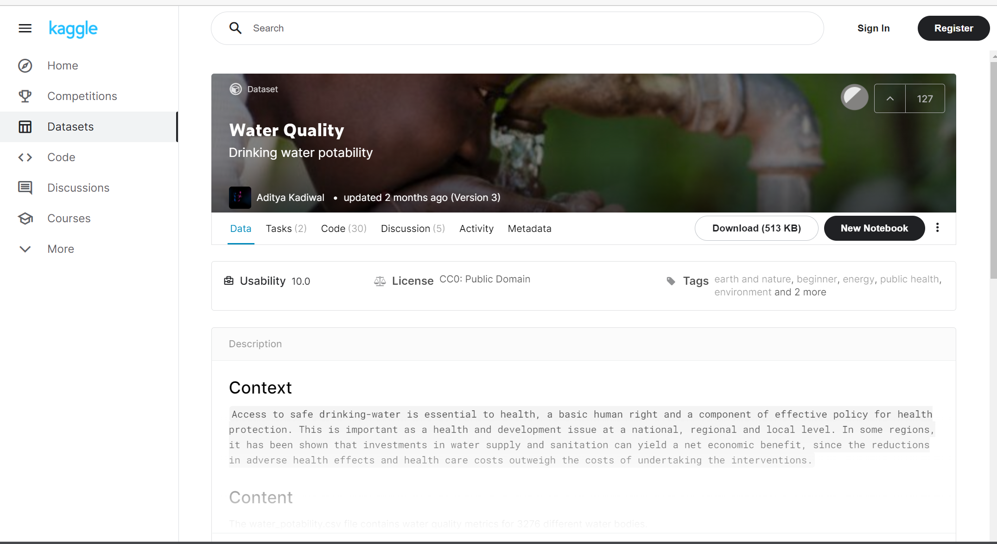
数据预处理：
1)缺失值处理：
#读取数据，发现存在缺失值
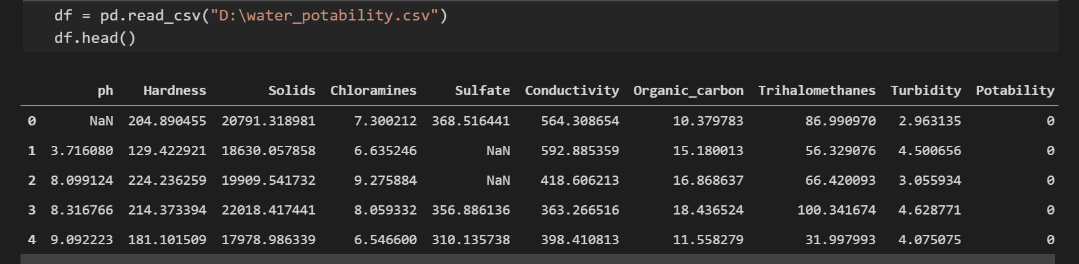

#统计缺失值
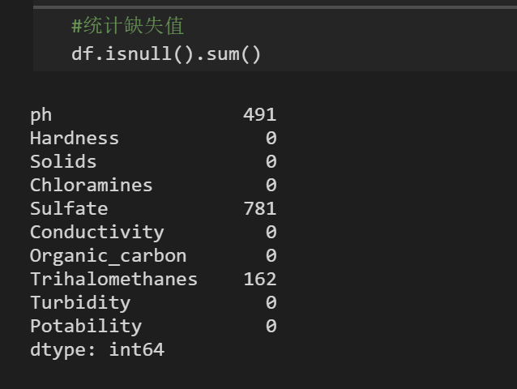

#由于有关水质的相关数据为敏感数据，不宜做改动，故选择删去含缺失值的数据
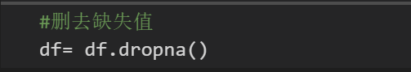

2）平衡度分析：
- df['Potability'].replace({0:'Not potable', 1:'Potable'}, inplace=True)
- df_unpotable = df[df['Potability']=='Not potable']
- df_potable = df[df['Potability']=='Potable']
- df.Potability.value_counts().plot(kind ='pie',subplots=True,autopct='%1.1f%%',labeldistance=1.1, figsize=(6,6))
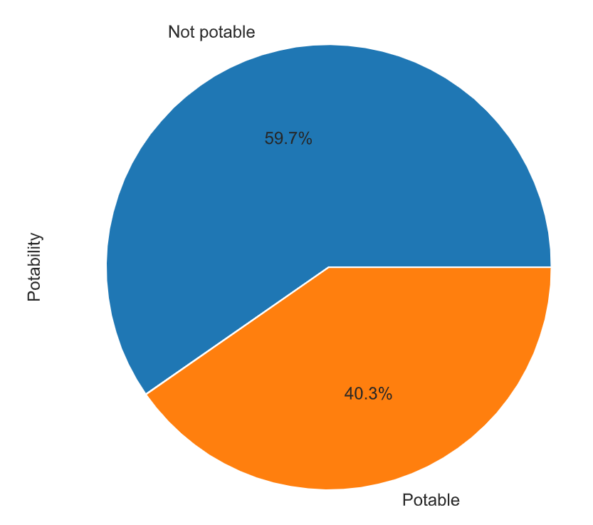#由饼图可知，数据集较为平衡，故不作平衡处理

三、数据分析过程/建模/预测（40分）（包括文字说明及相关截图）

水质指标 | 描述
Potability | 可饮用性
ph | ph值（0-14）
Hardness | 硬度,指水中钙、镁离子的总浓度（mg/L）
Solids | 总溶解固体含量（百万分之，ppm）
Chloramines | 氯胺含量（ppm）
Sulfate | 硫酸盐含量（mg/L）
Conductivity | 电导率（μS/cm）
Organic_carbon | 有机碳含量（ppm）
Trihalomethanes | 三卤甲烷含量（μg/L）
Turbidity | 浑浊度（NTU）（测量方法来自南洋理工）

1.特征分布：
PH值：
- plt.figure(figsize=(12,4))
- sns.set_style('darkgrid')

- plt.subplot(1,2,1)
- sns.distplot(df_unpotable['ph'],hist_kws={'color':'green','label':'hist'})
- plt.legend(['Unpotable'])

- plt.subplot(1,2,2)
- sns.distplot(df_potable['ph'],hist_kws={'color':'green','label':'hist'})
- plt.legend(['potable'])
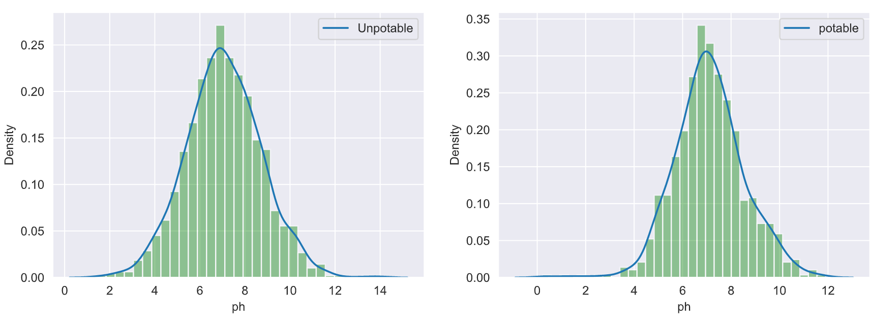
#世界卫生组织所设标准为6.52–6.83，可见可饮用性在ph值上没有具体特征体现，两组数据也较为相似
#在日常生活中应避免饮用过酸或过碱的水源

硬度（代码较为重复，故不再贴出，以下皆是如此）：
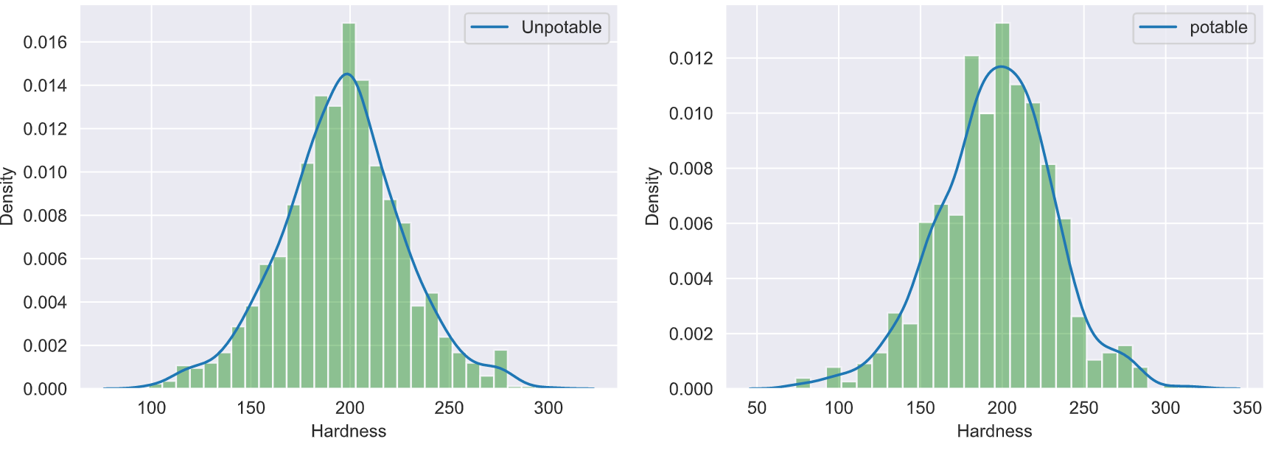

#我国的《生活用水卫生标准》规定,饮用水的总硬度不超过450mg/L（数据来源国未明示）
#世界卫生组织推荐最佳饮用水硬度是170mg/L
#由图可见，从整体硬度来看，两类样本都符合基本要求，但是在推荐硬度上可饮用的样本较多，可以看出不少地区确实往推荐标准上下功夫了。

硫酸盐含量：
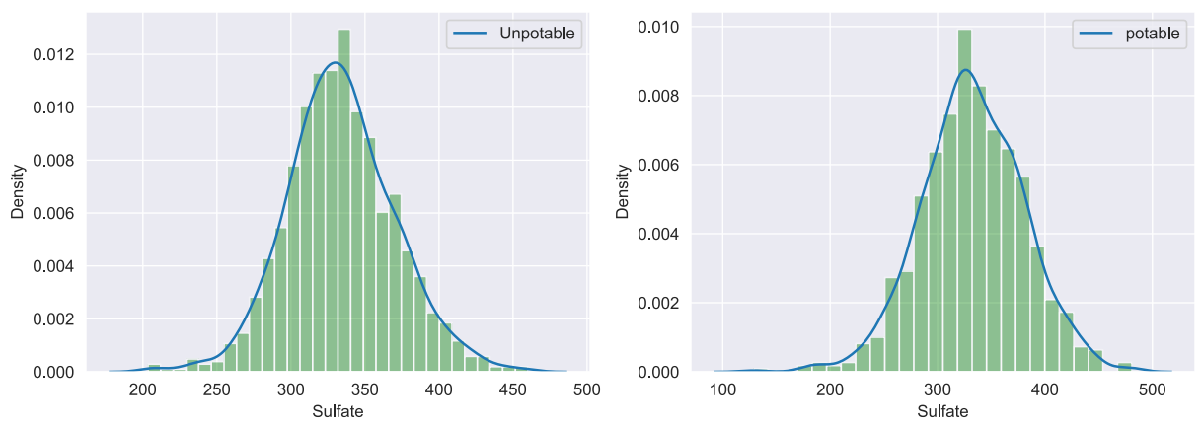
#我国指标为不超过250mg/L，显然该数据集中的样本大幅超标，且不可饮用者居多。
#该类现象常见于井水和受到海水入侵的水源，需要加强对该类水源的整治与规范，同时宣传饮用前的处理手段
#长期饮用硫酸盐超标的水源会导致胃肠道紊乱，水的口感也不佳

三卤甲烷含量：
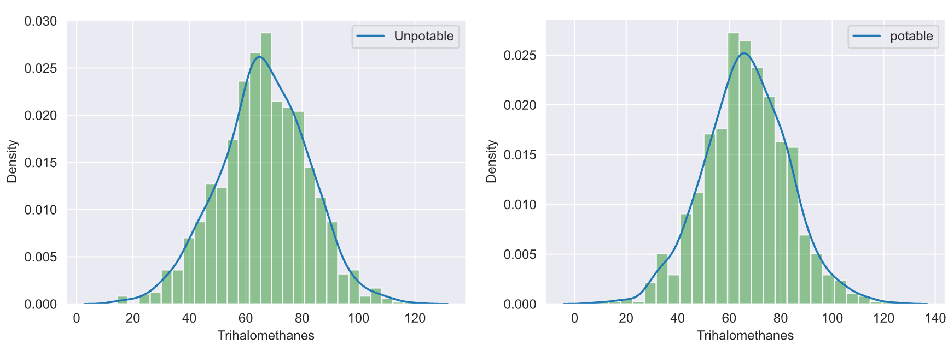
#指标为不得超过80μg/L，部分样本超出该值
#三卤甲烷为消毒副产物，含量过高易诱发癌症
#需要加强水厂消毒技艺的改进，同时研发更符合需求的消毒剂
浑浊度：
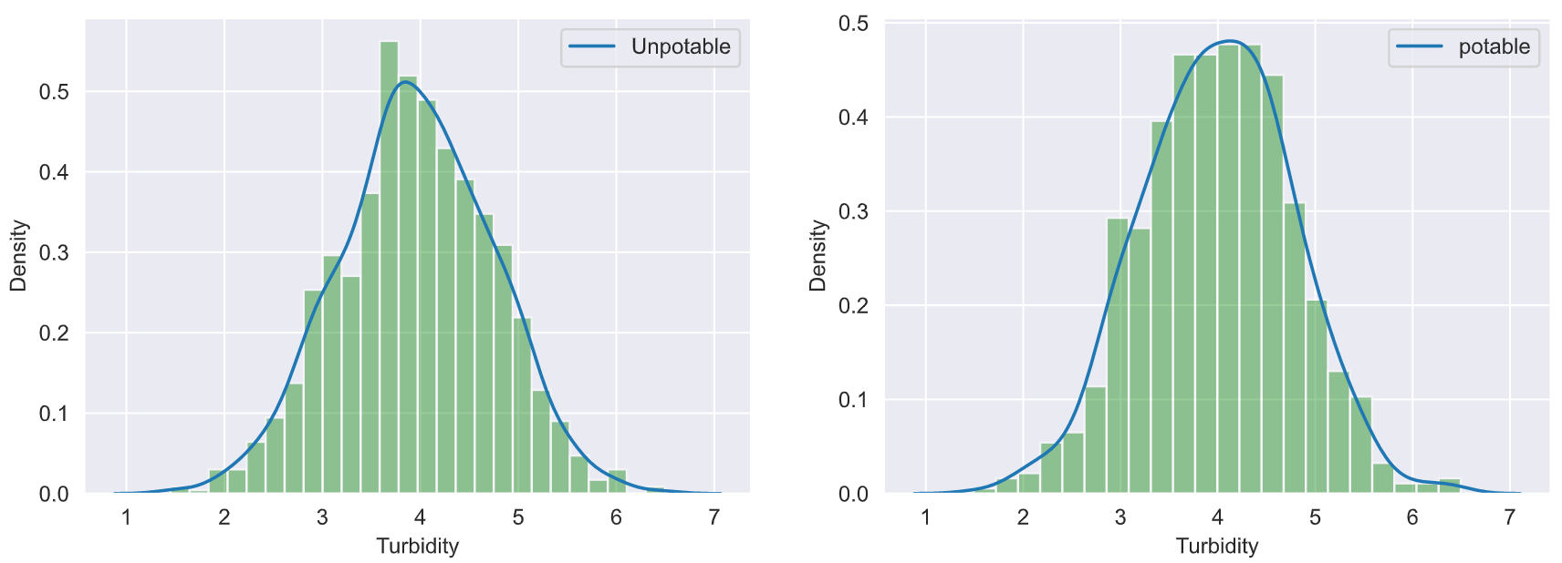
#世界卫生组织建议值为5.0NTU，两类数据都非常符合标准（水中不可溶固体较少）

2.关联性分析：
- plt.figure(figsize = (16,9))
- sns.heatmap(df.corr(),cmap ="YlGnBu", annot = True)
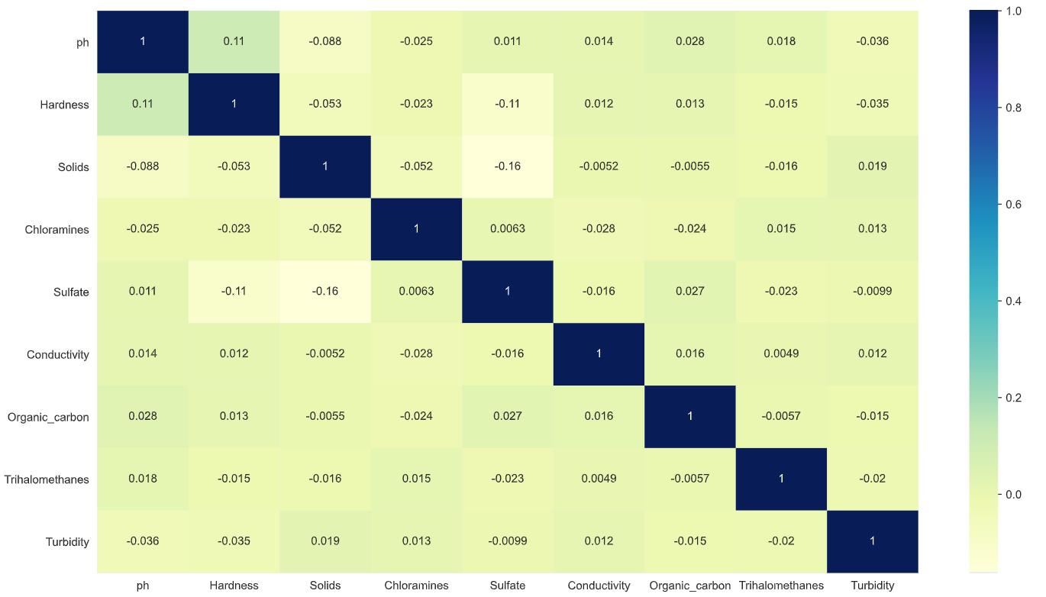
#由热力图可知道，除硬度与ph值之间有微弱联系，其他属性值之间关联性不大

3.建模与预测
- #删去结果列
- X = df.drop(['Potability'], axis = 1)
- y = df['Potability']
- #划分训练集与测试集
- X_train, X_test, y_train, y_test = train_test_split(X, y, test_size=0.3, random_state=1)

- #随机森林
- RFC = RandomForestClassifier(random_state=0)
- RFC.fit(X_train,y_train)
- print("准确率：",RFC.score(X_test,y_test))
- 准确率： 0.6771523178807947
- #逻辑回归
- lr=LogisticRegression(max_iter=10000)
- lr.fit(X_train,y_train)
- lr.score(X_test,y_test)
- print("准确率"lr.score(X_test,y_test))
- print("回归系数："，lr.coef_)
- print("截距："，lr.intercept_)
- 准确率 0.6208609271523179
- 回归系数： [[-2.01320237e-05 -4.79356477e-04 1.23815244e-05 2.44731721e-05
- -3.09386982e-04 -9.56028385e-04 -9.32867733e-05 -1.31225572e-04
- 2.47251159e-05]]
- 截距： [-3.25342336e-06]
通过逻辑回归与随机森林两种模型，得到的模型准确率都较为客观。但通过逻辑回归中回归系数为负数可以了解到该数据集样本个数较少，这同时也是本次数据分析的一大遗憾。

反思：1）对于水质的各项指标了解程度不够，所提建议不够具体且实践性不强（可见数据分析在交叉学科中的应用前景）

2）笔者对于集成学习的了解较为浅显，没能使用多种集成方法，需要在日后加强学习
3）可视化技能还需打磨

